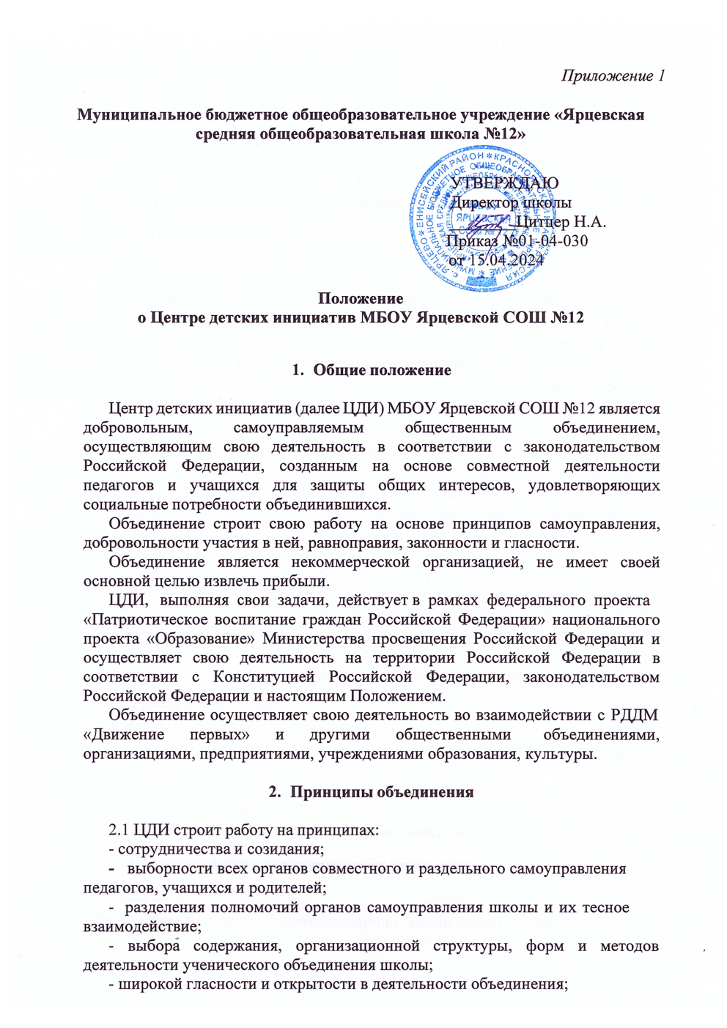

* свободы критики и обмена мнениями по любым вопросам школьной жизни, деятельности объединения;
* равноправного партнерства между всеми участниками образовательной деятельности.

1. **Цели и задачи ЦДИ**

Целью объединения является создание условий для вовлечения учащихся в интересные и социально значимые отношения, содействие формированию личности на основе присущей российскому обществу системы ценностей, формирование готовности учащихся к выполнению разнообразных социальных функций в обществе для детей: перспективы интересной жизни; возможность удовлетворить свои потребности.

Для достижения этих целей ЦДИ решает следующие задачи:

* создание системы самоуправления как воспитывающей среды школы, обеспечивающей социализацию каждого ребенка;
* создание атмосферы доверия, взаимопомощи, взаимопонимания;
* создание условий для свободного творческого развития личности учащихся;
* формирование ценностного отношения к себе, другим, природе, человечеству;
* социализация личности;
* формирование активной жизненной позиции, развитие самостоятельности, инициативы.
* воспитание личной и гражданской ответственности за умение жить в поликультурной и многонациональной стране.

1. **Члены ЦДИ, их права и обязанности**

Для достижения своих целей члены ЦДИ имеют право:

* свободно распространять информацию о своей деятельности;
* представлять и защищать свои права и интересы;
* принимать участие в общих собраниях, избирать и быть избранным в руководящий орган ЦДИ;
* вносить предложения по вопросам, связанным с деятельностью объединения, получать информацию о планируемых мероприятиях, принимать участие в мероприятиях, проводимых Объединением;
* право выбора форм, способов и видов деятельности для всех членов ЦДИ;
* объединяться в любые звенья, группы, союзы, клубы и т.д., не противоречащие своей деятельностью целями и задачами объединения;
* обращаться за помощью и поддержкой в решении своих проблем в руководящий орган Объединения, администрацию школы, педагогам школы.

Члены объединения ЦДИ обязаны:

* своими делами способствовать повышению авторитета ЦДИ ;
* показывать пример в учебе, труде, беречь школьную собственность, соблюдать учебную и трудовую дисциплину;
* быть честным, скромным, чутким и внимательным к людям;
* заботиться об авторитете своего объединения, проявлять инициативу, выполнять поручения.

1. **Структура**

Главным координирующим органом ЦДИ является Совет обучающихся (далее Совет). На заседании Совета заслушиваются и утверждаются план работы ЦДИ на год, отчеты о проделанной работе, вносятся изменения и дополнения в программу деятельности.

Деятельность Совета регламентируется локальным актом «Положение о Совете обучающихся МБОУ Ярцевской СОШ №12», утвержденным приказом

.

1. **Направления деятельности ЦДИ**

ЦДИ реализует следующие направления деятельности:

* личностное развитие: творческое развитие, популяризация профессий, популяризация здорового образа жизни среди школьников;
* гражданская активность: культурное, социальное, событийное волонтерство, архивно-поисковая работа, изучение истории и краеведения;
* информационно-медийное направление: освещение деятельности ЦДИ;
* военно-патриотическое направление: мероприятия в рамках деятельности Всероссийского детско-юношеского военно-патриотического общественного движения ЮНАРМИЯ;
* мероприятия в рамках деятельности общероссийской общественно- государственной детско-юношеской организации «РДШ»;
* конкурс «Большая перемена»;

Всероссийская программа социальной активности учащихся начальных классов ОРЛЯТАРОССИИ

1. **Функционал ЦДИ**

7.1. ЦДИ это:

* пространство ученического самоуправления;
* место сбора команд (обществ, кружков) по направлениям интересов детей;
* место встреч с детскими общественными объединениями (движениями), родительским, педагогическим, профессиональным сообществом для проведения совместных мероприятий, проектной деятельности, игр;
* место для проведения мероприятий внеурочной деятельности, дополнительного образования детей;
* центральное место детского объединения, штаба ребят, место встреч, сборов.

1. **Ответственность**

Полноту ответственности за качество и своевременность выполнения возложенных настоящим положением на ЦДИ задач и функций куратора.

Куратор и участники ЦДИ несут персональную ответственность:

* за правонарушения, совершенные в процессе осуществления своей деятельности， в пределах, определенных законодательством Российской Федерации；
* зa причинение материального ущерба в пределах, определенных законодательством Российской Федерации；
* за нарушение правил внутреннего трудового распорядка учреждения， инструкций по охране труда и пожарной безопасности， установленных в учреждения， в соответствии с законодательством Российской Федерации;
* за сохранность и нераспространение предоставленной в его распоряжение конфиденциальной информации и информации， связанной с персональными данными.